「CCcoder程序设计」马拉松竞赛

项目策划书

《益加一》

团队名称:sparkFly

团队成员:崔永杰、付新宇、赵佳乐、田子康、许鑫冰

项目类别:应用程序类

指导教师:王德朕

2019年 12 月 25 日

目录

**第一章 项目概述 1**

1.0. **市场分析 1**

1.1. 项目意义 1

1.2. 项目目标 1

1.3. 项目功能介绍 1

1.4. 项目设计进度 1

1.5. 项目流程图 1

1.6. 项目预计成果 1

**第二章 团队介绍 1**

2.1. 团队成员 1

2.2. 分工介绍 1

**第三章 设计理念 2**

3.1. 设计风格 2

3.2. 色彩搭配 2

3.3. 内容排版 2

3.4. 视觉效果 2

3.5. 用户交互 2

3.6. 其它 2

**第四章 预计做项目过程中遇到的问题 2**

**（正文） 2**

# 项目概述

* 1. 市场分析

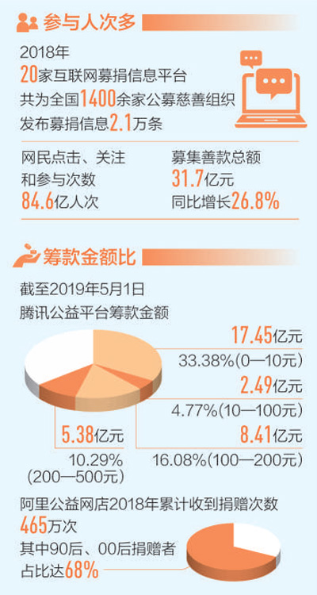

总结：1.互联网公益资金流转量愈发庞大；2.公益事业推动的主力向青年人群转变。

* 1. 项目意义

通过此项目，我们励志于将公益事业向前再推动一步，我们希望人们对于公益事业的认知不止停留在募捐集资上，我们想让公益事业的开展更加透明，让爱心人士能够监视事业执行的完全流程；不仅如此，我们还希望在公开透明的事业开展基础上，让更多的爱心人士参与到事业的进展中，秉持让爱心脱离金钱的驱动这一理念，让用户的爱心不再只是一声声的期盼，而是可以转变成更加有价值的建议来投入公益事业开展中。

当今社会的公益事业发展不断壮大，越来越多的人投身到其中，为公益捐献自己的一份力量，据统计，2018年公益募捐的资金达到了31.7亿元，这无疑是证明了当今社会对公益事业开展的重视。然而，这些大额资金也带来了很多的问题：资金流转不透明，爱心人士的钱进入了黑心无赖的包中；募集资金由中心化机构全权掌控，企业出内鬼也不过是家长便饭；公益款项先进入中心机构账户，再由机构进行操作处理，多层级操作增加了项目的成本，也给黑客有了可乘之机。

* 1. 项目目标

打造区块链+公益的新型Dapp，垂直方向整合公益流程，解决传统公益中隐蔽不透明捐款的痛病，同时对产品进行积极创新，迎合市场需求，利用数字化经济时代所带来的能力将公益这一概念所带来的的社会价值最大化。

我们励志于解决上面的种种问题，我们希望通过：1.打造完整生态闭环；2.最大限度提高公益资金流通透明度；3.智能合约自动化等手段来解决当今社会公益事业开展中的痛点。

在此之上，我们也积极迎合当今流量社会的趋势，打造专属于公益群体的生态价值圈，来促进公益爱好人之间的粘合性，缩小彼此的距离。

* 1. 项目功能介绍

公益项目：产品的主要功能，由用户发起，平台为其提供募集资金和人手的能力

爱心项目：与公益项目的区别是，爱心项目是由有困难的人发起的，不需要执行相应的活动

闲置物捐献：用户可以将物品挂到平台上，供有需求的人认领。

文章：基于公益展开的专题模块，分为用户板块和官方板块

公益小应用：关于公益的趣味应用，

社团：公益爱好者之间形成团体，团队行动创造更大社会价值

* 1. 项目设计进度

|  |  |
| --- | --- |
| 项目进展 | 预计周期 |
| 需求梳理 | 12/15-12/23 |
| 低保真原型制作 | 12/24-1/1 |
| 高保真原型制作+出图 | 1/2-2/10 |
| 页面开发 | 1/4-2/10 |
| 后台开发 | 1/2-2/10 |
| 项目整合 | 2/10-2/15 |
| 宣传视频拍摄 | 2/15-2/20 |
|  |  |

* 1. 项目流程图

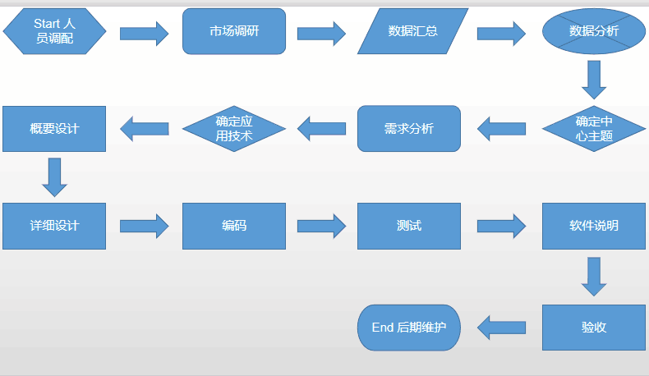

* 1. 项目预计成果

实现重要功能，建立前台与链上的连接并成功上线

# 团队介绍

* 1. 团队成员

崔永杰、付新宇、赵佳乐、田子康、许鑫冰

* 1. 分工介绍

| **班级** | **姓名** | **负责** |
| --- | --- | --- |
| 18级启嘉班 | 崔永杰 | 后台开发 |
| 18级启嘉班 | 付新宇 | 项目UI设计 |
| 18级启嘉班 | 田子康 | 前台开发 |
| 18级启嘉班 | 赵佳乐 | 前台开发 |
| 18级启嘉班 | 许鑫冰 | 前台开发 |

# 设计理念

* 1. 设计风格

我们设计的主要风格是突出的还是简洁，运用当下流行的圆角卡片式设计风格，卡片式设计可以将内容很好的进行分组，有效区分信息层级，使用户操作起来更精准，设置小圆角使界面看起来更加圆润，不锋利，整体风格更加融合。

* 1. 色彩搭配

 (主颜色：#28B28B) 绿色代表着希望和自然正与app的主题相符。而且绿色可以为用户呈现一种舒适的状态

（辅助色：#02A7F0）蓝色富含现代App所应具备的科技感，本App也是技术解决问题的一种正向体现。

（点缀色：#FF5151）点缀色我们采用是橙色，让用户可以感受到公益的温馨。

* 1. 内容排版

排版上我们使用大量的留白设计，主要为了突出产品功能界面的简洁，我们还使用了大量统一圆角设计，让页面看起来非常的一致，工整，给用户带来简约舒适的效果。

* 1. 视觉效果

选择绿色为主色调，蓝色和橙色作为辅助色，及协调统一又能形成鲜明对比，在页面大量留白 营造轻量化的视觉感受。

* 1. 用户交互

根本目的是提升用户体验，认清用户，包括但不限于用户的能力，目的，以及使用产品的场景，有针对性地改善用户体验。使用户清楚要怎么做。

# 预计做项目过程中遇到的问题

1. 区块链还没有较成熟的规范，几乎没有可参考的案例，只能全靠自己摸索，坑也要一个一个去踩